Оценочные материалы, применяемые при проведении промежуточной аттестации по дисциплине (модулю)
«Методы цифровизации воздушного транспорта»

Инструкция для выполнения заданий закрытого типа:
- на выполнение теста обучающемуся дается 20 минут;
- каждый обучающийся решает 10 тестовых заданий, выбранных из базы тестовых заданий;
- при ответе на каждое задание обучающийся должен выбрать один или все правильные ответы, согласно указанию перед каждым тестовым заданием;
- тестирование проводится с использованием тестов на бумажном носителе;
- критерии оценивания: зачтено – 5 и более правильных ответов, незачтено – 4 и менее правильных ответов.

Инструкция для выполнения заданий открытого типа:
- каждому обучающемуся выдается два задания открытого типа на бумажном носителе;
- время на подготовку развернутого ответа на полученные задания – 15-20 минут;
- развернутый ответ по каждому заданию обучающийся озвучивает преподавателю в процессе своего ответа;
- критерии оценивания:
«зачтено» - обучающийся глубоко и прочно усвоил материал, исчерпывающе, последовательно, грамотно и логически его излагает, не затрудняется с ответами, или обучающийся хорошо знает материал, грамотно и по существу его излагает, не допускает существенных неточностей в ответе на вопросы, может правильно применять теоретические положения, или обучающийся усвоил основной материал, но допускает неточности и испытывает затруднения в выполнении заданий;
«не зачтено» - обучающийся не показал знания по изучаемому материалу.

Семестр изучения: 3
Компетенция: ОПК-7 - Способен к подготовке данных для анализа и принятия решений при управлении транспортными системами в различных условиях;
Результаты обучения:
Знает: современные методы сбора, передачи, контроля, хранения и обработки информации с использованием информационных технологий;
Умеет: использовать технологии сбора, размещения, хранения, накопления, преобразования и передачи данных, необходимых для проведения информационного-аналитического исследования;
Владеет: использовать технологии сбора, размещения, хранения, накопления, преобразования и передачи данных, необходимых для проведения информационного-аналитического исследования;
Перечень заданий закрытого типа:
Текст задания
1.Какому понятию соответствует совокупность фактов, результатов наблюдений, измерений о каких-либо объектах, явлениях или процессах материального мира, представленных в формализованном виде, количественном или качественном
Выберите один правильный ответ
А) данные
B) сигналы
C) признаки
D) мнения
2.Для хранения и обработки данных используют
Выберите все правильные ответы
А) электронные таблицы
B) опросные листы
C) системы управления базами данных
D) экспертные советы
3.Какому понятию соответствует комплекс программных и языковых средств, необходимых для создания, ведения и совместного использования БД многими пользователями, поддержания БД в актуальном состоянии.
Выберите один правильный ответ
А) АСУ
B) САУ
C) АИС
D) СУБД
4. Какие из перечисленных принципов характерны для системного подхода
Выберите все правильные ответы
А) принцип целостности
B) принцип правдоподобия
C) принцип сложности
D) принцип организованности
5. Какой модели данных соответствует приведенная схема
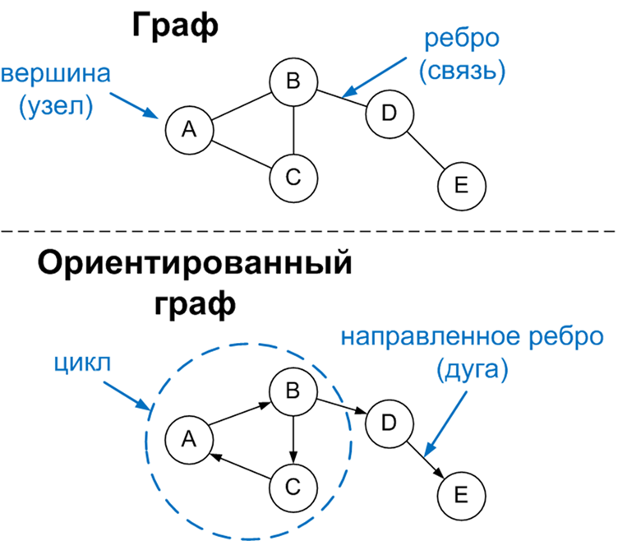
Выберите один правильный ответ
A) граф
B) дерево
C) ориентированный граф
D) цикл
6. Какой модели данных соответствует приведенная схема
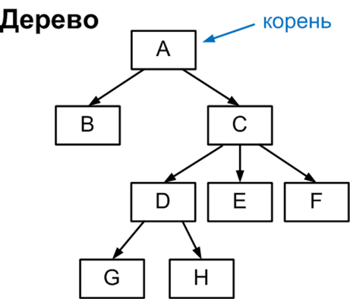
Выберите один правильный ответ
A) граф
B) дерево
C) ориентированный граф
D) цикл
7. Какие из перечисленных признаков характеризуют системную деятельность
Выберите все правильные ответы
A) структурированность;
B )взаимосвязанность составных частей;
C) подчиненность организации всей системы определённой цели;
D) научность.
8.Какому понятию соответствует процесс получения из данных знаний в виде зависимостей, правил, моделей. Выберите один правильный ответ
А) DM;
В) KDD;
С) DRR;
D) RDD.
9.Какому понятию соответствует определение «новая форма организации жизнедеятельности социума, при которой основными объектами и результатами труда является информация и информационные ресурсы»
Выберите один правильный ответ
А) Постиндустриальное общество;
В) Информационное общество;
С) Технологический уклад;
D) Промышленная революция.
10. Какие требования предъявляются к знаниям, полученным в результате DM&?
Выберите все правильные ответы
А) 3нания должны быть новые, ранее неизвестные.
B) Знания должны быть нетривиальны.
С) Знания должны быть практически полезны
D) Знания должны быть доступны для понимания человеку
11.Как назывался первый кросс-индустриальный стандарт сбора данных?
Выберите один правильный ответ
А) CRISP-DM
B) CROSS-DM
С) DM-FIRST
D) DM-FREE
12. Сколько этапов используется для решения задач классификации и регрессии?
Выберите один правильный ответ
А) 1
B) 2
С) $3$
D) $4$

13. Что означает технология DLT?
Выберите один правильный ответ
А) большие данные
B) искусственный интеллект
С) блокчейн
D) машинное обучение
14. Как называется процесс построения математической модели объекта, адекватной, с точностью до заданного критерия?
Выберите один правильный ответ
А) кластеризация
B) классификация
С) блокчейн
D) идентификация
15. Преобразование аналогового сигнала в цифровую форму включает в себя процессы
Выберите все правильные ответы
А) дискретизация во времени
B) квантование по уровню
С) сглаживание
D) кодирование

Перечень заданий открытого типа:
Текст задания
1.Какому понятию соответствует определение «информация о двух возможных равновероятных состояниях объекта соответствующая неопределенности выбора из двух равновероятных событий
2. Какому понятию соответствует определение «чувственно-воспринимаемый предмет (или процесс), вводимый в процессе познания и общения, используемый в качестве заместителя другого предмета для хранения, передачи, получения и преобразования информации»
3. Каковы функции АЦП в системах цифровой обработки сигналов?
4. Что характеризует показатель BER?
5. На основе какой технологии реализуются smart системы?
Назовите технологию
6. Какому понятию соответствует система средств, поддерживающая использование цифровых процессов, ресурсов и сервисов значительным количеством субъектов цифровой экосистемы и обеспечивающая возможность их бесшовного взаимодействия?
Назовите понятие
7.Как называются копии физических предметов или процессов, визуализированные в цифровом мире, используются сегодня во множестве областей: от проектирования авиационных двигателей и строительных систем мониторинга до управления отношениями с клиентами
8. Как называется информационная система управления, которая позволяет обеспечить высокое качество, своевременность данных для повышения эффективности национального воздушного пространства.
9. Какие модели входят в систему SWIM?
10.На какой период рассчитана действующая стратегия развития
аэронавигационной системы Российской Федерации?
11. Назовите основные модели структуры данных.

12.Какому методу угломерных измерений соответствует приведенный график?
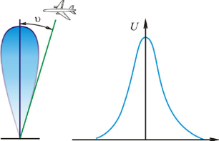
13.Какому методу угломерных измерений соответствует приведенный график?
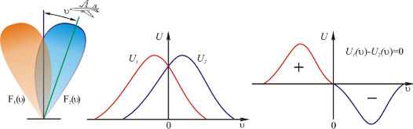
14.Какому методу угломерных измерений соответствует приведенный график?
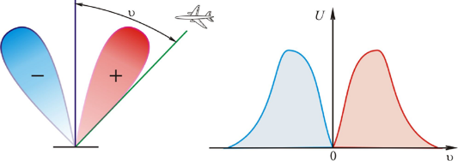
15.Перечислите среды распространения сигнала для проводниковых линий.

Компетенция: ПК-3 - Способен определять краткосрочные и долгосрочные тренды применения технологий будущего и цифровой трансформации организаций и предприятий воздушного транспорта, анализировать информацию, документы и данные о процессной архитектуре организации, в том числе с применением цифрового инструментария.
Результаты обучения:
Знает:
- виды обеспечения информационных систем (программное, информационное, организационное, техническое);
- стандартные методы цифровизации процессов в профессиональной деятельности на основе использования цифрового инструментария
Умеет:
- проводить обследование и анализ информационных потоков и документов предметной области;
- применять информационно-коммуникационные технологии при решении задач цифровизации в профессиональной деятельности с учетом основных требований информационной безопасности.
Владеет: навыками применения методов цифровизации бизнес-процессов предприятия на базе современных информационных технологи
Перечень заданий закрытого типа:
Текст задания
1.В каком году принято действующее «Стратегическое направление в области цифровой трансформации транспортной отрасли Российской Федерации»? Выберите один правильный ответ
А) 2019
B) 2020
С) 2021
D) 2022
2.На какой период рассчитана действующая Транспортная стратегия Российской Федерации?
Выберите один правильный ответ
А) до 2050 года
B) до 2030 года с прогнозом на период до 2035 года
С) до 2040 года
D) до 2045 года
3.Какому понятию соответствует совокупность мероприятий, направленных на эффективное функционирование данной системы посредством координации, организации, упорядочения элементов данной системы, как между собой, так и с внешней средой?
Выберите один правильный ответ
А) грузооборот и пассажирооборот
B) аэронавигационная информация
С) управление транспортной системой
D) мониторинг транспортной системы
4.Что из указанного ниже относится тенденциям развития мировой транспортной системы?
Выберите все правильные ответы
А) увеличение пропускной способности транспортных путей,
B) повышение безопасности движения,
С) увеличение вместимости и грузоподъёмности транспортных средств,
D) увеличение скорости передвижения.
5. Какую компоненту не включает в себя концепция CNS/ATM?
Выберите все правильные ответы
А) бизнес-процессы
B) связь
С) наблюдение
D) связь
6. Когда была принята действующая комплексная программа развития авиатранспортной отрасли Российской Федерации?
Выберите один правильный ответ
А) 2019
B) 2020
С) 2021
D) 2022
7. Как называется электронный документ, состоящий из одной информационной единицы, содержащей набор электронных копий страниц паспорта компонента ВС в составе, установленном со сведениями о его состоянии и эксплуатации, а также другой необходимой информацией
Выберите один правильный ответы
А) электронный паспорт
B) электронный формуляр
С) электронный справочник
D) электронный архив
8.Какие информационно-измерительные и управляющие системы используются на воздушном транспорте?
Выберите все правильные ответы
А) система управления воздушным движением
B) система управления деятельностью авиакомпании
С) система управления деятельностью аэропорта
D) система бронирования
9.Перечислите причины, способствующие ошибочным действиям человека
Выберите все правильные ответы
А) недостатки информационного обеспечения, отсутствие учёта человеческого фактора
B) ошибки, вызванные внешними факторами
С) ошибки, вызванные физическим и психологическим состоянием и свойствами человека;
D) ограниченность ресурсов поддержки и исполнения принятого решения
10. Как называется специалист, который участвует в создании аналитической платформы и прочих аналитических продуктов, обеспечивает разработку и поддержку ETL-процессов, управляет проектированием, созданием, тестированием и обслуживанием системы управления данными
Выберите один правильный ответ
А) Архитектор данных
B) Бизнес-архитектор
С) Технический писатель
D) Инженер данных
11. Какому типу цифровой модуляции соответствует приведенный график?
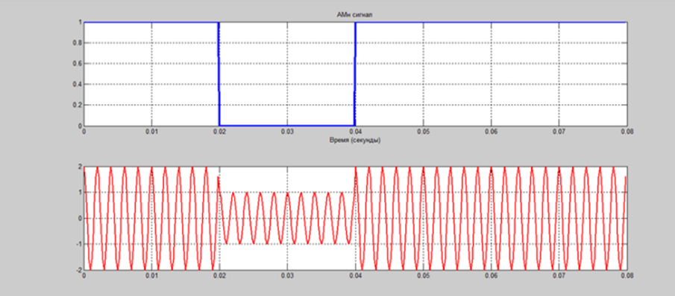
Выберите один правильный ответ
А) амплитудная модуляция
B) частотная модуляция
С) фазовая модуляция
D) квадратурная модуляция
12. Совокупность взаимосвязанных процессов последовательного изменения состояния ВС от начала исследования и обоснования разработки до окончания эксплуатации - это
Выберите один правильный ответ
А) жизненный цикл ВС
B) история эксплуатации ВС
С) перечень методов эксплуатации ВС
D) набор бизнес-процессов эксплуатации ВС
13. Какая характеристика определяет максимально возможную скорость передачи данных по линии связи?
Выберите один правильный ответ
А) пропускная способность
B) передаточная функция
С) оператор передачи
D) максимальная скорость
14.Какому типу кодирования соответствует приведенный график?
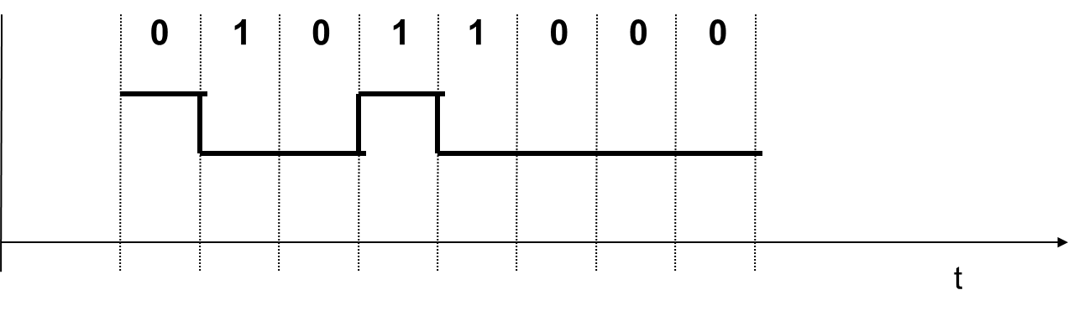
Выберите один правильный ответ
А) NRZi
B) NRZ
С) MLT-3
D) RZ
15.Информационно-аналитическая система мониторинга летной годности воздушных судов (ИАС МЛГ ВС) это
Выберите один правильный ответ
А) одно из средств системы эксплуатации АТ
B) совокупность средств эксплуатации АТ
С) система эксплуатации ВС
D) элемент системы управления

Перечень заданий открытого типа:
Текст задания
1.Как называется междисциплинарное направление научных исследований, задачей которого является изучение природных явлений и процессов на основе принципов самоорганизации систем (состоящих из подсистем).
2.Для какой цели применяется кодирование канала?
3.Как называется операция, применяемая для того, чтобы минимизировать число бит в единицу времени, необходимых для представления выходных данных источника.
Назовите понятие
4. Как называется стадия жизненного цикла изделия, на которой реализуется, поддерживается и восстанавливается его качество? Назовите понятие
5.Назовите технологию, на основе которой реализуется подход к строительству и проектированию на основе информации о здании со всеми взаимосвязями и зависимостями в рамках инфраструктуры.
6. Как называется совокупность комплексных чисел, получаемых для всего множества возможных значений дискретных символов сигнала?
7.Как называется совокупность технических средств передачи и приема информации и среды распространения сигнала, обеспечивающие передачу информации, содержащейся в сообщении?
8. Как называется оптимизированная совокупность информационных ресурсов о ВС и процессах, связанных с эксплуатацией данного типа ВС, представленная в заданном формате?
9. Какому методу радионавигации соответствует приведенный график?
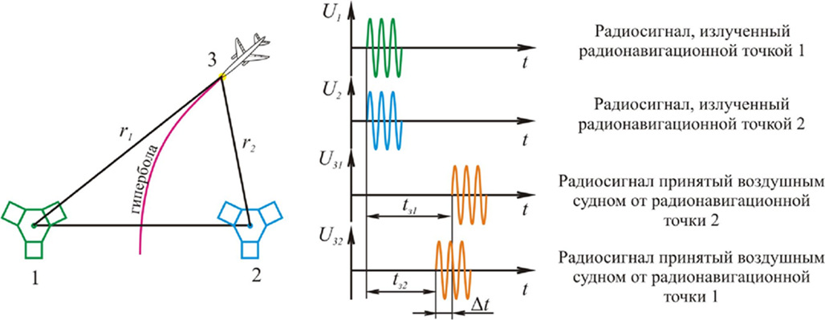
10. Как называется технология позволяющая и лётчикам в кабине самолёта, и авиадиспетчерам на наземном пункте наблюдать движение воздушных судов с большой точностью.
Назовите понятие
11. В каком частотном диапазоне функционирует АЗН-В?
12. Как называется применение навигационной спецификации и сопутствующей инфраструктуры навигационных средств на маршрутах, в схемах и/или в определенном объеме воздушного пространства в соответствии с предполагаемой концепцией воздушного пространства?
13. Перечислите навигационные средства, рекомендованные при полетах по воздушным трассам зональной навигации.

14. Как называется совокупность процессов и мероприятий, своевременное и качественное выполнение которых гарантирует, что в любой момент своего жизненного цикла ВС соответствует действующим требованиям (нормам) летной годности, и его состояние обеспечивает безопасную эксплуатацию?
15. Какому методу радионавигации соответствует приведенный график?
